* 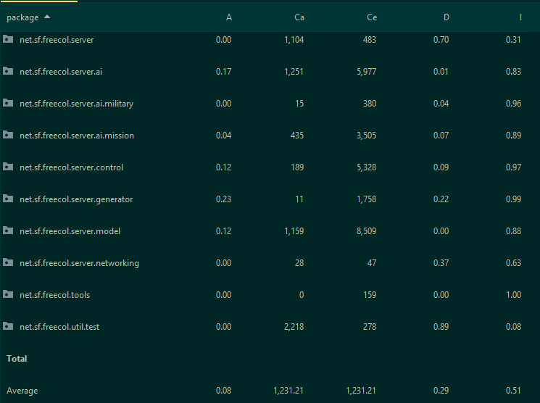Martin packaging metrics

**Abstractness (A):** Abstractness mede a proporção de classes/interfaces abstratas em um pacote em relação ao número total de classes, indicando o quão abstratas ou concretas são as classes do pacote.

**Afferent Couplings (Ca):** Afferent couplings contam o número de pacotes externos que dependem (referenciam) o pacote em questão, refletindo quantos outros pacotes utilizam as classes deste pacote.

**Efferent Couplings (Ce):** Efferent couplings contam o número de pacotes externos dos quais o pacote em questão depende (faz referência), indicando quantos outros pacotes as classes deste pacote utilizam.

**Distância da Sequência Principal (D):** A distância da sequência principal quantifica o equilíbrio entre abstração e instabilidade, calculando a diferença absoluta entre a abstração do pacote e sua instabilidade, visando um valor menor mais próximo da "sequência principal".

**Instabilidade (I):** A instabilidade avalia as dependências do pacote em relação a outros pacotes versus as dependências de outros pacotes em relação a ele, indicando o quão estável ou volátil o pacote é em termos de suas relações com outros pacotes.

Ter um valor muito alto de Afferent Couplings e Efferent Couplings pode indicar que o pacote é altamente dependente e influenciado por outros pacotes, o que pode levar a complexidade e fragilidade.

Os valores baixos de Abstractness significam que este tem classes concretas facilitando o seu entendimento.

Um valor médio de Distância da sequência principal significa que esta não possui um equilibro mau entre instabilidade e abstração.

Um valor próximo de 0 na I (instability) , ter um valor baixo significa que é altamente estável.